FICHE N° 1 : PRÉSENTATION DU SUJET DESTINÉE À L’EXAMINATEUR

ATTENTION Ce sujet n’est pas destiné à être utilisé dans le cadre des épreuves de contrôle du baccalauréat. Il s’agit de l’un des neuf exemples d’évaluation à l’oral du baccalauréat proposés sur le site de l’académie de Versailles. Ces neufs sujets peuvent être utilisés pendant l’année en classe, notamment dans le cadre de l’accompagnement personnalisé. La maquette les accompagnant permet aux examinateurs qui le souhaitent de construire des sujets utilisables lors de l’épreuve orale de contrôle du baccalauréat.
Rappel du cadre réglementaire : modalités de l’épreuve orale de contrôle
(extrait de la note de service n° 2011-154 du 3-10-2011)
Durée : 20 minutes. Temps de préparation : 20 minutes.
Le candidat tire au sort un sujet comportant deux questions, portant sur deux domaines de natures différentes du programme, et doit traiter les deux questions. Pour les candidats qui n'ont pas choisi l'enseignement de spécialité, les questions portent sur le programme d'enseignement spécifique. Pour les candidats qui ont choisi l'enseignement de spécialité, une question porte sur le programme de l'enseignement spécifique et l'autre sur le programme de l'enseignement de spécialité. Les notions et compétences mobilisées dans les programmes des classes antérieures à la classe de terminale mais non reprises dans celle-ci doivent être assimilées par les candidats qui peuvent avoir à les utiliser.
En fonction du contenu du sujet tiré au sort par le candidat, l'examinateur décide si l'usage d'une calculatrice est autorisé ou interdit.
Cette épreuve a lieu dans une salle comportant du matériel de physique-chimie afin que des questions puissent être posées sur le matériel expérimental et son utilisation, sans que le candidat soit conduit à manipuler.

Les modalités de l’épreuve décrites ci-après - notamment l’évaluation de la maîtrise des compétences s’approprier, analyser, réaliser, valider et communiquer - constituent l’une des possibilités s’inscrivant dans ce cadre réglementaire.
Présentation de l’épreuve
Le sujet comporte deux questions, traitant de notions de physique et de chimie. La première question mobilise une restitution de connaissances, éventuellement la réalisation de tâches simples (applications directes du cours). La seconde question, sans être trop complexe, est formulée de manière plus ouverte et mobilise d’autres compétences.
Un dialogue s’établit entre le candidat et l’examinateur ; ce dernier peut être amené à poser des questions et à apporter des éléments d’aide.
Évaluation du candidat
L’ensemble des deux questions permet d’évaluer d’une part, sur 17 points :
- la restitution de connaissances (RCO) par le candidat,
- son niveau de maîtrise de deux compétences parmi s’approprier (APP), analyser (ANA), réaliser (RÉA) et valider (VAL).

L’ensemble des deux questions permet d’évaluer d’autre part, sur trois points, la capacité du candidat à communiquer à l’oral (COM). Les critères retenus pour l’évaluation sont les suivants :
- la capacité du candidat à s’exprimer en utilisant une syntaxe claire,
- la capacité du candidat à employer un vocabulaire scientifique adapté,
- la capacité du candidat à organiser son raisonnement et à présenter ses arguments.

FICHE N° 2 : ÉNONCÉ DESTINÉ AU CANDIDAT

Ce sujet comporte deux exercices.
Le candidat dispose de vingt minutes en autonomie pour préparer ses réponses aux questions. Il ne sera pas pénalisé s’il n’a pas traité la totalité de l’exercice pendant cette phase de préparation.
Puis le candidat dispose de vingt minutes pour exposer ses réponses à l’examinateur, et échanger avec lui.
L’usage de la calculatrice n’est autorisé que lors du passage devant l'examinateur.
Le candidat doit restituer ce document avant de quitter la salle d’examen.

Exercice n° 1

Questions posées au candidat
- Classer les réactions suivantes de la plus lente à la plus rapide :
  - réaction entre un acide fort et une base forte ;
  - formation du pétrole ;
  - oxydation d’un clou en fer (formation de rouille).

- Déterminer graphiquement la valeur du temps de demi-réaction de la réaction entre les ions peroxodisulfate et les ions iodure à 25°C.

- On effectue la même expérience à une température de 60°C. Une modification de la température n’a pas d’incidence sur la valeur de l’avancement final. Tracer, sur le graphique précédent, l’allure possible de la courbe représentant l’avancement en fonction du temps.

Exercice n° 2
Contexte du sujet
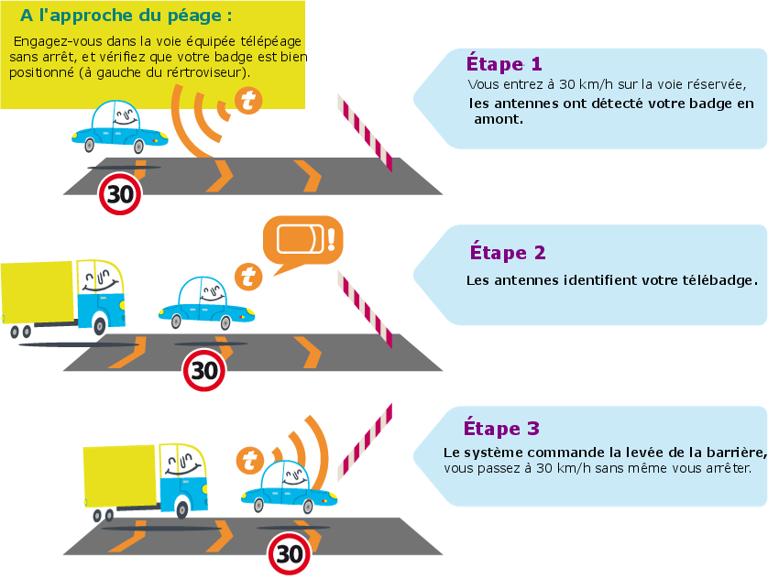
D’après le site http://www.sanef.com/Le-peage-simple/Telepeage-sans-arret/Comment-ca-marche

Document : Télépéage sans arrêt, selon Wikipedia
Alors qu'une voie de télépéage classique dispose d'une balise placée au niveau de la barrière, les voies sans arrêt ont une seconde balise placée en amont, permettant ainsi la lecture du badge une quinzaine de mètres avant la barrière. La lecture du badge est effectuée dès lors qu'un véhicule est détecté par les capteurs placés en amont. Le programme de l'automate a alors le temps de vérifier la validité du badge et d'ouvrir ou non la barrière. En cas d'échec lors de la première lecture, l'usager sera alors immobilisé devant la barrière et son badge lu par l'antenne d'origine (dite de "rattrapage").
https://fr.wikipedia.org/wiki/Télépéage_sans_arrêt (novembre 2015)

- Vitesse de propagation des ondes électromagnétiques dans l’air : $\text{c} \text{=} \text{3,0×}{\text{10}}^{\text{8}}\text{ m}\text{.}{\text{s}}^{\text{-1}}$.
- La barrière met environ 600 ms pour se lever.
- On néglige le temps de réponse des capteurs.
Questions préalables
- Quelle est la nature du mouvement de la voiture entre les deux bornes du télépéage ?
- En exploitant l’article de Wikipedia, préciser la distance parcourue par la voiture entre l’étape 1 (les antennes ont détecté le badge en amont) et l’étape 3 (le système commande la levée de la barrière).
Question à résoudre
Pourquoi ne peut-on pas continuer à rouler à 130 km.h⁻¹ lors d’un passage au télépéage ?
Une justification numérique est attendue.

FICHE N° 3 : REPÈRES POUR L’ÉVALUATION DESTINÉS À L’EXAMINATEUR
Notions et compétences du programme en lien avec le sujet

Notions et contenus | Compétences exigibles
Temps et évolution chimique : cinétique et catalyse  Réactions lentes, rapides ; durée d’une réaction chimique.  Facteurs cinétiques. Évolution d’une quantité de matière au cours du temps.  Temps de demi-réaction.  Catalyse homogène, hétérogène et enzymatiques. | Mettre en œuvre une démarche expérimentale pour mettre en évidence quelques paramètres influençant l’évolution temporelle d’une réaction chimique : concentration, température, solvant.  Déterminer un temps de demi-réaction.  Mettre en œuvre une démarche expérimentale pour mettre en évidence le rôle d’un catalyseur.
Temps, cinématique et dynamique newtoniennes  Description du mouvement d’un point au cours du temps : vecteurs position, vitesse et accélération. | Définir et reconnaître des mouvements (rectiligne uniforme, rectiligne uniformément varié, circulaire uniforme, circulaire non uniforme) et donner dans chaque cas les caractéristiques du vecteur accélération.

Éléments de correction à destination de l’examinateur
EXERCICE 1
Questions | Compétences
- Classement des réactions proposées de la plus lente à la plus rapide : formation du pétrole, oxydation d’un clou en fer (formation de rouille), réaction entre un acide fort et une base forte. | RCO
- Le temps de demi-réaction correspond à l’instant où l’avancement de la réaction a atteint la moitié de sa valeur finale : ${\text{x}}_{\text{1/2}} \text{=} \frac{{\text{x}}_{\text{f}}}{\text{2}}.$
- L’exploitation du graphique permet d’estimer la valeur du temps de demi-réaction à 15 minutes environ.

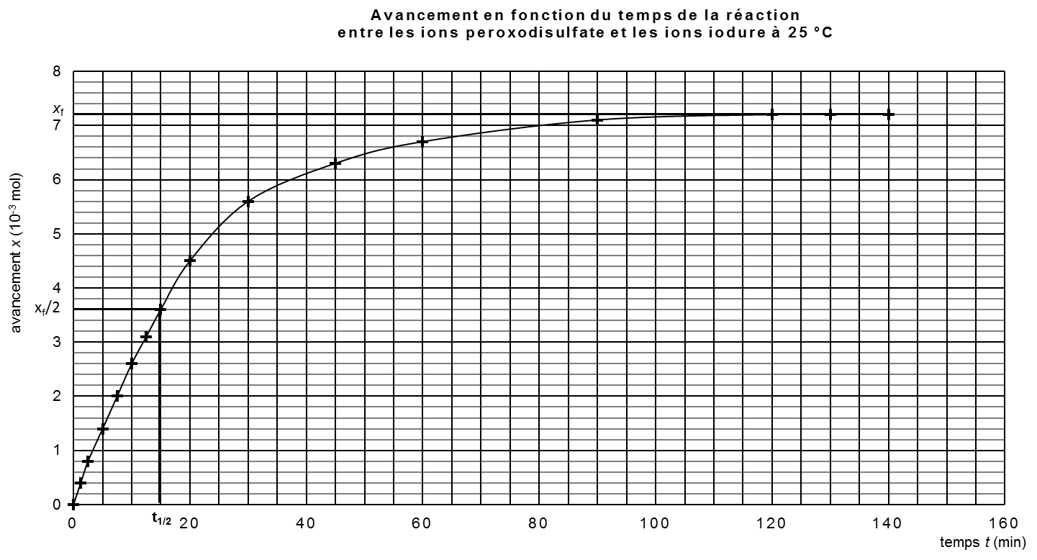

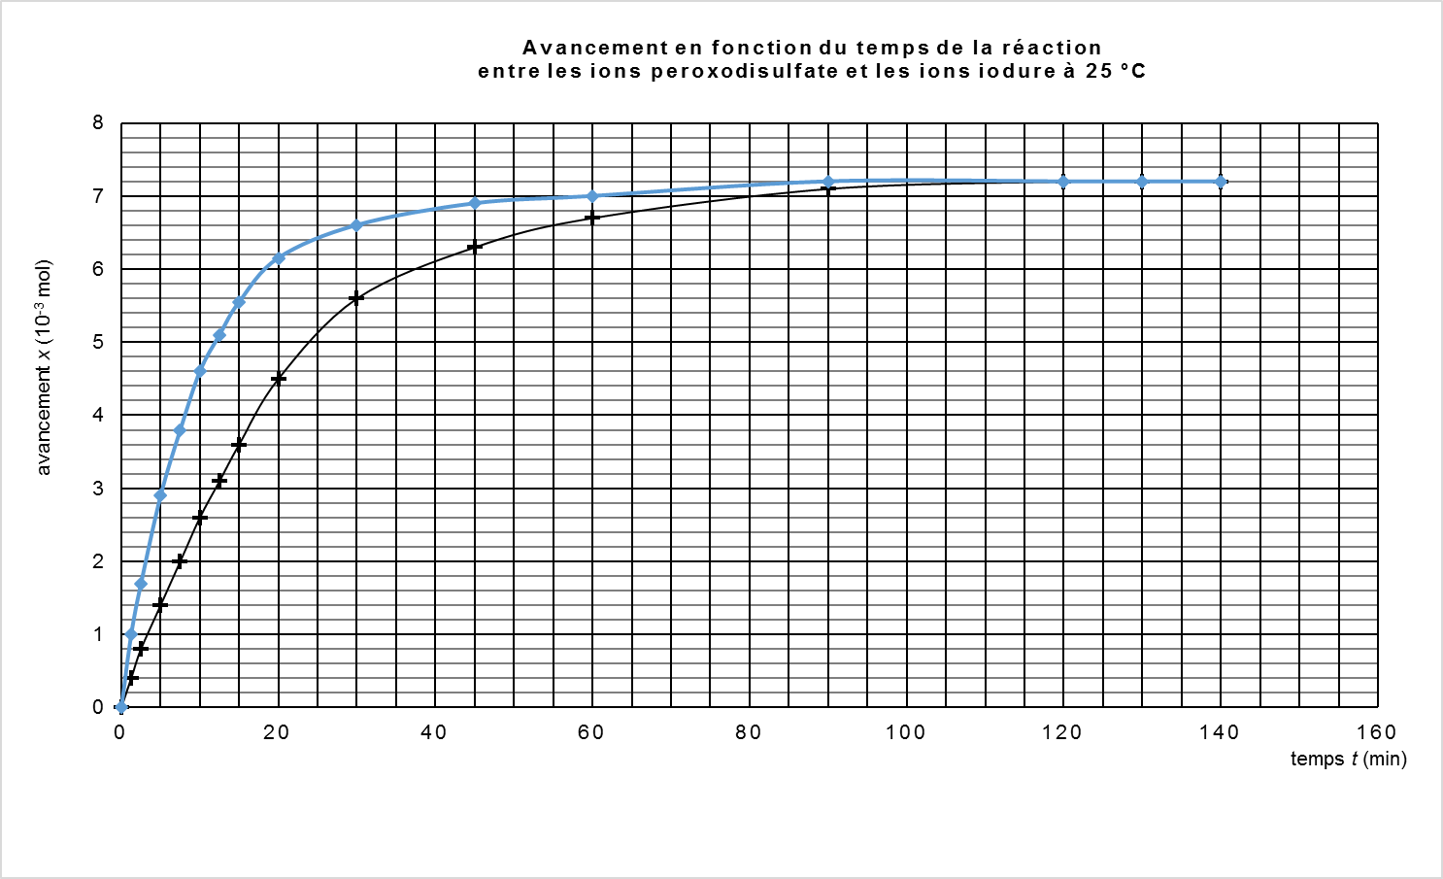

EXERCICE 2

Questions | Compétences
- D’après le contexte du sujet, on peut supposer que la voiture roule en ligne droite à vitesse constante de 30 km.h⁻¹, entre les deux bornes du télépéage.  Il s’agit donc d’un mouvement rectiligne uniforme. | RCO
- D’après l’article de Wikipedia, la balise qui lit le badge et la barrière sont distants d’une distance d = 15 m. | APP
Question à résoudre  D’après les informations fournies, la durée écoulée entre la lecture du badge et l’élévation de la barrière (si le badge est valide) vaut Δt = 600 ms = 0,600 s (le temps de réponse des différents capteurs est négligé, on néglige aussi le temps de parcours de l’onde électromagnétique devant Δt).  Méthode 1 :  La vitesse de 130 km.h⁻¹ correspond à 36,1 m.s⁻¹.  A 130 km.h⁻¹, la voiture franchit la distance d = 15 m en une durée Δt’ = $\frac{15}{36,1}$ = 0,42 s.  Puisque Δt’ est inférieur à Δt, 130 km.h⁻¹ est une vitesse trop élevée pour que la barrière puisse être levée avant le passage de la voiture.  Méthode 2 :  À 130 km.h⁻¹ et en une durée Δt = 0,600 s la voiture franchit la distance d’ = 36,1 × 0,600 = 22,7 m.  Puisque d est inférieure à d’, 130 km.h⁻¹ est une vitesse trop élevée pour que la barrière puisse être levée avant le passage de la voiture.  Méthode 3 :  On peut encore calculer la vitesse maximale qui permette à la barrière d’être levée au passage de la voiture : avec d = 15 m et Δt = 0,600 s.  On obtient v’ = 25 m.s⁻¹ = 90 km.h⁻¹.  Puisque v’ est inférieure à v, 130 km.h⁻¹ est une vitesse trop élevée pour que la barrière puisse être levée avant le passage de la voiture. | APP  VAL

Questions ou solutions partielles permettant d’apporter une aide au candidat au cours de l’entretien
- Dans le cas d’un mouvement rectiligne uniforme, quelle est la relation entre vitesse, distance et durée de parcours ?
- Quelle est la distance parcourue par la voiture en 600 ms à la vitesse de 130 km.h⁻¹ ?
- Quelle est la durée nécessaire pour franchir 15 m à la vitesse de 130 km.h⁻¹ ?
- Combien de temps s’écoule-t-il entre la lecture du badge et l’ouverture de la barrière ?

Questions permettant d’approfondir le sujet

- Quelle pourrait être la vitesse maximale autorisée pour franchir le télépéage ?
- De quel type d’ondes est-il question dans ce dispositif ?
- Le temps de parcours de ces ondes est-il négligeable ?

Grille d’évaluation
Compétences | Critères de réussite | Niveau
 |  | A | B | C | D
Restituer des connaissances | Exercice 1 :  Le candidat répond convenablement aux questions posées.  Exercice 2 :  - La relation entre distance parcourue et durée de parcours, dans le cadre d’un mouvement rectiligne uniforme, est connue.
S’approprier | - Le candidat a repéré la distance entre la balise de lecture et la barrière.  - Il a compris qu’il doit calculer une distance parcourue en 600 ms ou une durée de parcours pour 15 m, ou encore une vitesse de parcours pour franchir 15 m en 600 ms.  - Il a repéré que les unités de vitesse (ou de distance et de temps) doivent être converties.
Valider | - Le candidat a compris que la durée de parcours de la voiture entre la balise de lecture et la barrière doit être supérieure à 600 ms (ou que la distance parcourue par la voiture doit être inférieure à 15 m ou que la vitesse devait être inférieure à 130 km.h⁻¹).  - Il a comparé la durée mise pour parcourir 15 m à 130 km.h⁻¹ à la durée de levée de la barrière (ou la distance parcourue par la voiture à 130 km.h⁻¹ en une durée de 600 ms à la distance de 15 m ou la vitesse maximale possible à la vitesse de 130 km.h⁻¹).
Les compétences (hormis communiquer) sont évaluées de la façon suivante :
- A si le candidat a su répondre correctement aux attentes correspondant à la compétence évaluée, ou à la suite de quelques questionnements du professeur ;
- B si le candidat a répondu de manière globalement satisfaisante aux attentes correspondant à la compétence évaluée, suite aux questionnements du professeur et à quelques éléments d’aide ;
- C si la réponse du candidat est restée partielle, malgré les questionnements de l’examinateur et l’apport de solutions partielles ;
- D si le candidat n’a pas su répondre malgré les questionnements de l’examinateur et l’apport de solutions partielles.
Grille de notation
La grille d’évaluation ci-après est fournie à titre indicatif. Elle permet d’obtenir une note sur 17 points en fonction du niveau attribué à la restitution de connaissances du candidat et à une ou deux compétences parmi s’approprier, analyser, réaliser et valider.
La compétence communiquer est évaluée sur trois points qui seront ajoutés à la note sur 17. Les critères d’évaluation retenus sont :
- La capacité du candidat à s’exprimer en utilisant une syntaxe claire
- La capacité du candidat à employer un vocabulaire scientifique adapté
- La capacité du candidat à organiser son raisonnement et à présenter ses arguments.

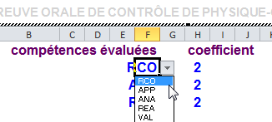
Pour modifier le contenu du tableau :
- double-cliquer sur celui-ci afin de l’éditer ;
- ajuster les compétences et leurs coefficients (voir illustration ci-contre) ;
- cliquer en dehors du tableau pour terminer son édition.
Le tableau sera mis à jour automatiquement.

Compétence communiquer : ____ / 3

Note obtenue sur 20 : ____ / 20

